Noc divadel 2025 přinese jedinečné zážitky na téma Sousedství
Už v sobotu 29. března 2025 v Česku proběhne třináctý ročník Noci divadel, tentokrát na téma „Sousedství“. Desítky divadel a dalších institucí v celé zemi připraví jedinečný program, který diváci ve zbytku sezony nezažijí. Většina scén navíc program uvede zdarma nebo za snížené vstupné.

Hudebně taneční show, workshop pantomimy, česko-japonské představení nebo sousedská slavnost

Pražská Nová Spirála láká malé i velké návštěvníky na bohatý program v podobě např. návštěvy maskérny, soutěže o vstupenky a merch, otevřenou pokladnu se speciální slevou, promítání dokumentu, komentované prohlídky tohoto jedinečného prostoru nebo vystoupení z hudebně taneční show Vzkříšení. Vstup na celý program je zdarma a bez nutnosti rezervace.

Pořadatel české Noci divadel Institut umění – Divadelní ústav v Praze připravuje odpolední program, který děti a jejich rodiče provede 4 stanovišti, kde si budou moci vyzkoušet různé umělecké činnosti od kreslení po pantomimu. Program odstartuje ve 14 hodin v hlavní budově IDU (Celetná 17, Praha 1) a bude zakončený Sousedskou slavností s drobným občerstvením v sousední budově IDU (Nekázanka 16, Praha 1). Vstup na celý program je zdarma a bez nutnosti rezervace.

Noc divadel v plzeňském Divadle Alfa proběhne v česko-japonském stylu. Na jevišti se nejprve odehraje unikátní představení Čáslavská – Tokio – 1964, ve kterém loutkáři z Alfy účinkují spolu se svými japonskými kolegy. Následně se návštěvníci můžou těšit na neobvyklou prohlídku zákulisí s několika česko-japonskými zastávkami, volně přístupná česko-japonská stanoviště ve foyer a klubu divadla a česko-japonské téma ovlivní i nabídku divadelní kavárny. Vstupenky na představení k zakoupení zde, zbytek programu je zdarma.

Ostravské Divadlo Petra Bezruče zve na sousedskou slavnost plnou kultury, chutí a hudby. Do programu se navíc zapojí další podniky a organizace z okolí. Noc divadel tak u Bezručů nebude pouze tradičním kulturním večerem – promění se v menší sousedskou slavnost, kde se propojí divadlo, gastronomie, hudba a kreativní workshopy.

Návštěvníci se můžou těšit na různé tvůrčí dílny, ochutnávky specialit od sousedů a večerní tančírnu v režii bezručácké kapely Retro B, která roztančí i ty, kdo tvrdí, že tancovat neumí. Vstup na celý program je zdarma a bez nutnosti rezervace.

Sousedé blízcí i vzdálení
I tentokrát, stejně jako každý rok, je téma Noci divadel otevřené širokému spektru interpretací ze strany pořadatelů. Bývalá vedoucí oddělení mezinárodní spolupráce IDU Veronika Bednářová k tématu dvanáctého ročníku říká: „Jsou sousedé ti, kteří nám drobí na společné chodbě a nedají nám ve tři ráno spát, protože poslouchají muziku? Nebo jsou to ti, na které myslíme a o které se bojíme, protože o jejich těžce zkoušených zemích slýcháme každodenně ve zprávách? SOUSEDSTVÍ může v divadle, ve kterém se rozhodnete strávit noc, vybízet k humorným i vážnějším interpretacím, k veselým i smutným příběhům, ke komorním či rozsáhlejším komunitním akcím. K posezením u skleničky, ke sbližování se, nebo jednoduše k příjemně sousedskému sdílení veřejného prostoru.“

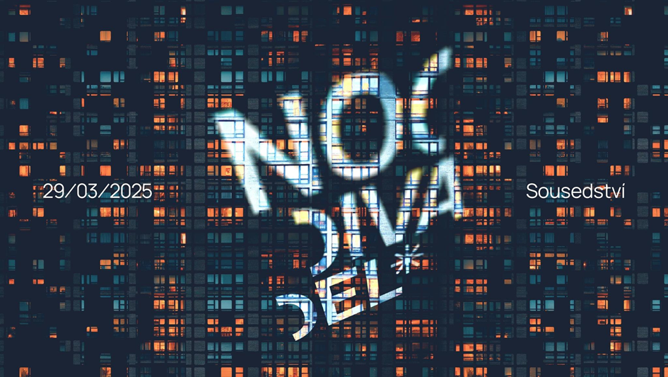
Graphic design: Jaroslav Mašek
Webové stránky
Kontakty:
PR Matouš Danzer, matous.danzer@idu.cz, +420 737 247 715
Registrace Eva Cíchová, eva.cichova@idu.cz
Koordinátorka Barbora Slaběňáková, barbora.slabenakova@idu.cz

